‘jonkmannen’ en jonkvrouwen’
(door Flip Jonkman)
Opa en Opoe Jonkman waren neef en nicht, dus Jonkman – Jonkman. Dat was in die tijd heel normaal !
Het bleef binnen de familie.
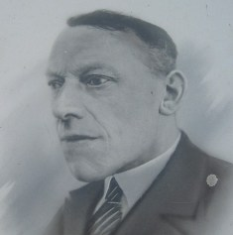
Opa Jonkman
Opa Jonkman werkte rond 1900 als stoker bij de toenmalige Coöperatieve Stoom-Zuivelfabriek te Heino. Voor mij is hier de eerste generatie een feit !
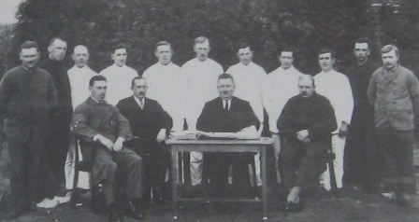
Personeel + directie van de Zuivelfabriek rond 1900
2e van links de stoker Evert Johannes Jonkman
De Familie Jonkman woonde aan de Zwolseweg nr. 40 als het ware in een ‘tip’ tussen de Blankenvoortsweg en de toenmalige ‘grote weg’ naar Zwolle.
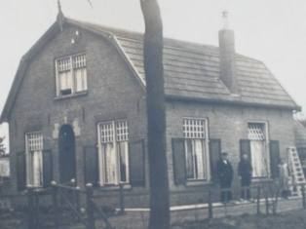
Een foto van voor de de 2e wereldoorlog.
Nog net te herkennen zijn Opa en Oma Jonkman en zoon Evert. De ladder staat tegen het huis. Er is weer een pan afgewaaid.
Weet U wat heel bijzonder is ?
Het huis is al lang ‘neergehaald’ maar de bushalte in de directe omgeving draagt nog steeds de naam Bushalte Jonkman.
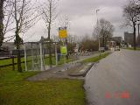
bushalte Jonkman
In de tweede generatie Jonkmannen speelt zoon Evert als eerste de muzikale hoofdrol met alle positieve en negatieve gevolgen van dien !
Evert
Hij speelde piccolo/dwarsfluit/trombone en mondharmonika. Ook snaarinstrumenten waren niet uit zijn leven weg te denken. Op de mandoline tokkelde hij naar hartelust. Ik heb het hier over mijn vader Evert Johannes Jonkman.
Een bekend iemand in Heino want hij was één der grote ‘voorvechters’ van de toenmalige Harmonie ‘Ons Genoegen’. Ook in de film over Heino in 1950 stond hij duidelijk in beeld met zoon Flip op de arm.
Een jaar later (1951) kreeg pa een verschrikkelijk motor ongeluk waar hij nooit echt is van hersteld.
Evert was getrouwd met Anna Ruitenberg. Aan de Bredenhorstweg te Lierderholthuis (Gem. Heino) ontmoetten ze elkaar en liepen prompt op een ‘mooie zomerse dag bij schemering’ de nabijgelegen Wetering in.
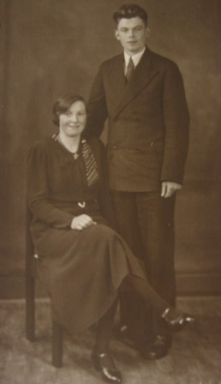
Pa en ma Jonkman in jonge jaren
Als timmerman had pa Jonkman prima ideeën met het oog op een te bouwen muziektent in de gemeentetuin. Het moest een vooral akoestische muziektent worden. Waarom of enkele jaren later een Nationaal Muziekconcours van de Koninklijke Nederlandse Federatie niet op deze muziektent plaatsvond is me nog steeds een groot raadsel.
In iedere geval: Het muzikale voortbestaan van de jonkmannen en vrouwen begon bij HEM !
Het sterk maken – anno 2009 - voor een nieuw te bouwen muziekkoepel is dan ook een ‘must’ !
De nieuwe muziekkoepel zal deze vorm gaan krijgen, een juweeltje !
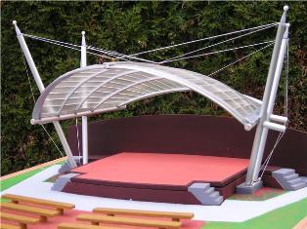
Komende muziekkoepel in Het Hof van Rakhorst ?
Pa overleed na een moeizaam leven (mede vanwege zijn handicap) in het jaar 1991 op 81 jarige leefijd. In 1989 hebben ze hun 50 jarig huwelijk nog kunnen vieren. Ma is zelfs 91 geworden. Een sterke vrouw, ook op de fiets. Ze heeft een kast vol medailles binnengehaald.
Omes en Tantes
De spraakmakenste was wel ‘Ome’ Derk Jonkman van de Elshof. ‘Ome’ Derk – een oom van mijn vader - was bij mijn weten niet muzikaal maar Tante Cornelia bespeelde met veel overgave de akkordeon.
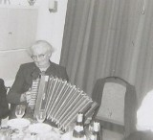
‘Ome’ Derk betekende wel de artiest binnen de familie. In de overleveringen is opgetekend dat hij in zijn jonge jaren probleemloos over de nok van het dak liep. En hij heeft het duidelijk overleeft want in 1986 werd Derk Jan Jonkman 100 jaar.
Ome Derk en Tante Cornelia vierden een jaar eerder hun Platina huwelijksfeest. Uniek !
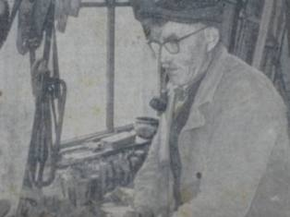 ‘Om’ Derk als wagenmaker. Hij was toen al ver in de tachtig.
Janny, Henny en Flip
De derde generatie – Janny, Henny en Flip – speelde dapper hun partijtje mee bij de muziekvereniging ‘Ons Genoegen’. ‘Ons Genoegen’ oefende in die tijd, iedere donderdagavond in het Oude Dorpshuis wat nu plaats moet maken voor ‘hoogbouw’ !
Pa en ma hadden er flink de wind onder. Drie maal daags oefenen dat was vast pandoer. Pa naar het werk en ma hield toezicht. Bij mooi weer was het op zaterdagavond vaste prik. Samen muziek maken – op de hoek van het huis (verdwenen vanwege de aangelegde rondweg ) - aan de Zwolseweg. De hele buurt kon ‘meegenieten’. De ‘Johan de Hee’ bundel was sterk favoriet bij Pa Jonkman.
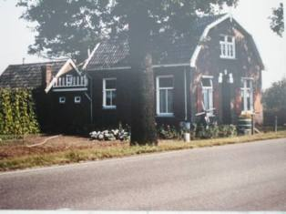
Zwolseweg 40 moest weg vanwege de nieuwe rondweg
Repetities ? Die waren heilig. Verjaardag of niet, naar de muziek. Pa Jonkman regeerde met straffe hand. Uiteraard krijg je hier wel een tik van mee ! Janny (klarinet) en Henny (saxofoon) zijn die tik blijkbaar ontstegen want hun muzikale loopbaan kreeg geen vervolg.
De interesse van Janny ging ergens anders naar uit. Borduren !
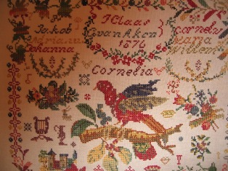
Janny’s borduurwerk.
In de Oude Maalderij te Heino had ze onlangs een aansprekende expositie.
En Mannes haar man ?
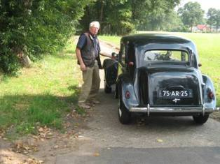
Mannes is gek op oude auto’s.
Een enkele maal is het mogelijk gebleken een plaatje vast te leggen van de 3e generatie Jonkmannen en Jonkvrouwen. Het geschiedde uiteindelijk in 2008 !
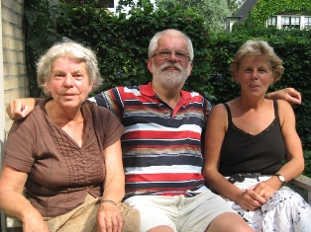
Janny, Flip en Henny
En Ali van Flip ? Ze zingt bij het koor ‘Looft den Heer’ en het Ouderenkoor ‘In de Maat’ .
Verder is fietsen haar grote passie. Ze fietste al (niet alleen hoor !) naar Wenen, Salzburg en de Middellandse Zee. De muzikale fietsreis naar Salzburg was heel bijzonder.
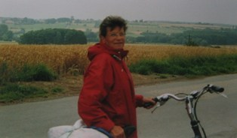
Ali op weg naar de Middellandse zee
In Salzburg woonden we een concert bij in het Mozarteum. Na het concert natuurlijk even op de foto met een bekende sopraan ! Dat zie ik na een Concert van het Concertgebouw orkest hier in Amsterdam nog niet gebeuren. Daarna stapten we ‘gewoon’ weer op de fiets !
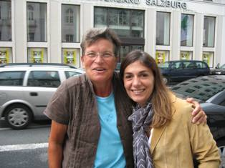
Op de foto !
Henny – mijn jongste zus - en Lammert zijn onze buren en dat gaat prima !
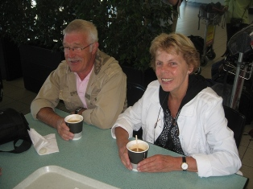
Henny en Lammert de buren
De vierde generatie komt weldra in zicht. In die tijd waren we er allemaal behoorlijk vroeg bij.
The Green Comets
Het is op een zaterdagavond. Ik speelde met het dansorkest ‘The Geen Comets’ ergens in de regio.
Omdat we tijdens een diner hadden gemusiceerd was het nog vroeg in de avond.
Mijn oog was enkele weken terug - tijdens een zanguitvoering - gevallen op ene jongedame van nabij de Ganzepan. Via, via hadden we gehoord dat die bewuste zaterdagavond Ali van Keulen de presentatie zou verzorgen tijdens een uitvoering van het C.J.V. Op dus naar Rehoboth in Wythmen. Toevalligerwijs zou Flip Teunissen (ook een Flip) – een bekend accordeonist – gaan optreden. Ali zou dit unieke gebeuren gaan aankondigen. Met veel spontaniteit klonk het de zaal in: ‘Voor U treed op de bekende accordeonist Flip Jonkman. Daar zijn dus drie dochters (4e generatie) uit voortgekomen, Joan, Alike en Philipine.
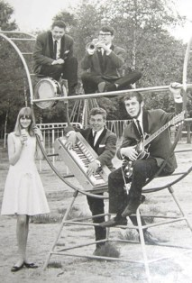 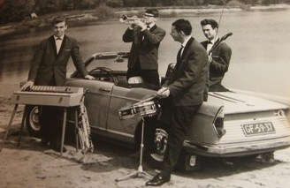
The Green Comets uit Lemelerveld meer dan 40 jaar geleden
Een mooi stel he ?
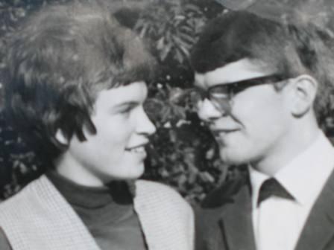
Ali + Flip Jonkman 44 jaar geleden !
Joan, Alike en Philipine
Joan en Alike (beide met Conservatoriumopleiding) zijn bekend als resp. koordirigent/pianist en hafadirigent en trompettist. Philipine is op haar plaats als maatschappelijk werkster bij het Leger des Heils.
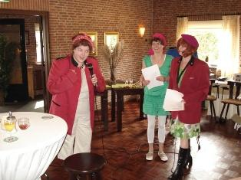
Een voordracht ? Geen probleem ! Joan, Alike en Philipine.
De aanhang wordt duidelijk ook niet ontzien voor wat betreft muzikale activiteiten.
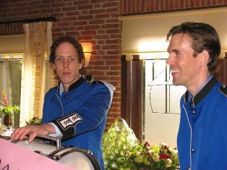
Timo en Pallieter in actie tijdens het 40 jarig huwelijksfeest van Ali + Flip
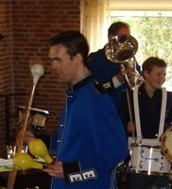
Pallieter als tambour maitre, Siemen kennen we als slagweker en de ‘alleskunner’ Jos op de tuba. Uniek !
Philipine is nu maatschappelijk werkster maar ….had in beginsel zeker wel muzikale aanleg. Haar instrument was de dwarsfluit. In de tenniswereld ‘schopt’ ze het al aardig ver !
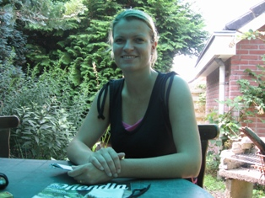
Phiipine onlangs nog op de foto.
Ook is nog een foto achterhaald met een fluispelende Philipine. Ze wou er niet groter op !
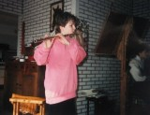
Philipine
En….
De 5e generatie lijkt ook muzikaal. Siemen (van Alike en Jos) dirigeerde al op 4 jarige leeftijd een bekend klassiek muziekstuk. Als slagwerker vordert Siemen (12 jaar) behoorlijk snel met pa Jos in de ‘achtertuin’.
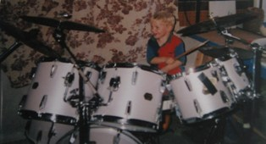 Siemen als kleine slagwerker die ‘groot’ wordt ! Hij is nu al twaalf.
Onlangs speelde Siemen met succes in een musical van school. De Stentor sprak over veel talent !
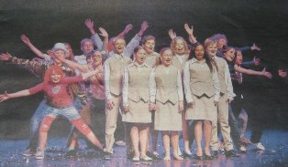
Nog net te zien Siemen met de hoed op
Pa Jos is een prima slagwerker en maakte jarenlang deel uit van het Gelders Fanfareorkest. Alike Jonkman speelt ook nu nog in dit orkest de es trompet. Het Gelders Fanfareorkest neemt deze zomer deel aan het W.M.C. te Kerkrade. En Jos ? Hij is nu in deeltijd studerende aan het Zwolse Conservatorium.
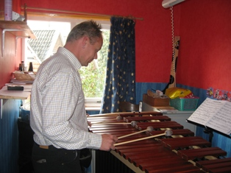
Jos aan het studeren op de marimba
De bijna jongste telg is Renee.
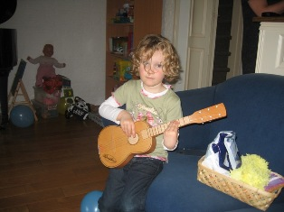
Renee op de gitaar
Zingen deed zij al op tweejarige leeftijd. Hoe kan het ook anders. Moeder Joan is een prima koordirigente. Door de inbreng van Pa Pallieter zingt ze nu op vierjarige leeftijd reeds in twee talen.
De jongste telg Philip gaat vast en zeker de acrobatiek in want hij klimt overal boven op !
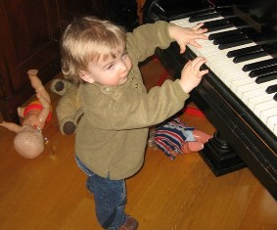
Philip test de toetsen van de piano
Nog meer Jonkmannen en Jonkvrouwen ?
Een bekende ‘jonkman’ is zeker wel Ome Albert. Hij was landbouwer en tevens wethouder van de toenmalige Gemeente Heino.
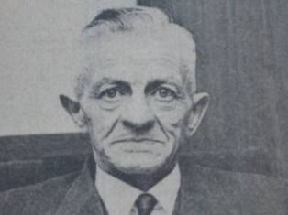 Wethouder Albert Jonkman
In 1972 nam Albert Jonkman afscheid als wethouder.
Ome Albert was getrouwd met Gerritje Jonkman de zuster van mijn vader, dus ook hier de situatie van neef en nicht. Zij hadden één dochter Mientje die accordeon speelde bij de toenmalige accordeonclub in Heino.
Heel ver terug (10 februari 1905) gingen Jacob Nijmeijer en Everdina Jonkman. (Ome Jaap en Tante Dine) in ondertrouw. De huwelijksvoltrekking voldeed zich op 25 februari 1905. Zij woonden nabij de kleigaten te Windesheim.
Deze winter (2008/2009 schaatste ik daar nog !
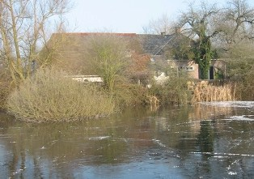
Hier woonden ‘Ome’ Jaap en ‘Tante’ Dine
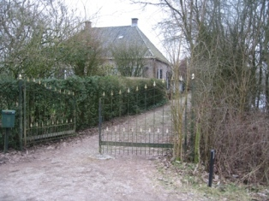 Zo ziet deze boerderij er van de voorkant uit.
Een andere Jonkman (neef van mijn Vader) woonde aan de Nieuwe Wetering. Jan Jonkman predikte ‘donder en geweld’. Wanneer hij het woord nam kon je hem tot ver in de omtrek horen. De boerderij van ‘Ome’ Jan Jonkman heeft een geweldige ‘opknapbeurt’ ondergaan.
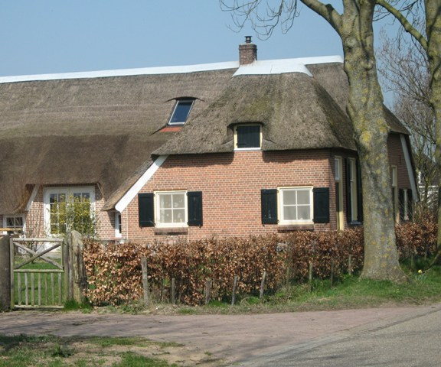
Hier woonde ook een familie Jonkman
Verder kennen we natuurlijk allemaal Janny v.d, Worp, een geboren ‘Jonkvrouw’ van de C1000 hier in Heino. Anton Jonkman – haar vader – was een neef van mijn vader.
Een hele geschiedenis dus van de jonkmannen en jonkvrouwen !
Meer is te vinden op mijn website www.flipjonkman.com

